Der Stroop-Effekt
Lösungsblatt

Suchsel
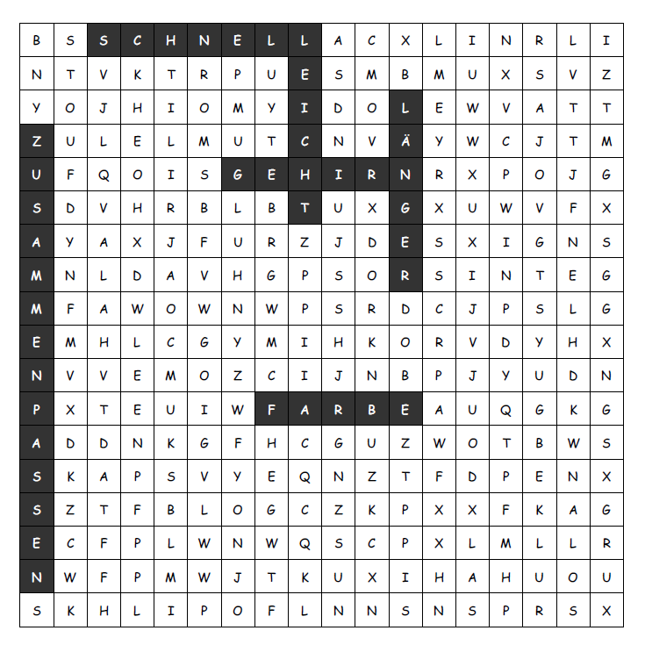

Lückentext

Im ersten Teil des Experiments war es leicht die Farben schnell und richtig vorzulesen, weil die Informationen zueinander gepasst haben: Die Farbe der Wörter hat mit dem Wort selbst übereingestimmt. Im zweiten Teil ging das nicht mehr so leicht, weil Farbe und Wort nicht zusammengepasst haben. Das Gehirn verarbeitet Informationen nämlich so schnell es kann. Aber es braucht länger, wenn die Informationen nicht zusammenpassen.

Dieses Material gehört zu dem Gesamtmaterial „Wir sind Hirnforscher“: Seite 1 von 1

